MEMORIA 2013

INDICE

- Carta del Presidente

- La Plataforma del Tercer Sector

  - Nuestra Labor
  - ¿Por qué así y ahora?
  - La Plataforma en datos

- Órganos de Gobierno y Representación

  - Reuniones y acuerdos
  - Desarrollo Territorial

- Resultados y logros de la Plataforma
  - Hechos más relevantes.
  - Otras actuaciones de interés.
  - Logros de las plataformas territoriales asociadas.
- Informe económico

- Difusión y divulgación de la Plataforma

Carta del Presidente 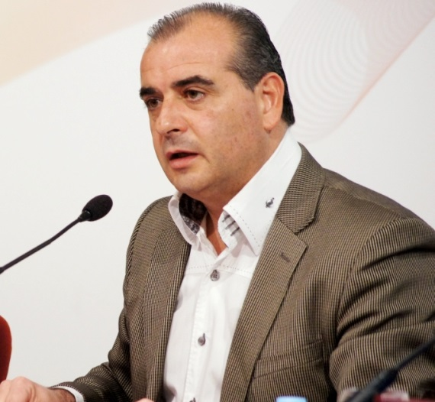
Queridos amigos, queridas amigas:
La Plataforma del Tercer Sector cumple dos años y medio, una etapa que si bien ha servido para ir consolidando estructuras y llenar de contenidos la organización, también nos recuerda la ardua tarea que aún tenemos por delante, de cara a lograr una sociedad más justa e inclusiva.

En estos dos años y medio de historia hemos constatado que la unión del Tercer Sector es imprescindible; la unidad nos hace fuertes. Lo cierto es que nuestro punto de partida era excelente y los datos de representación abrumadores: alrededor de cinco millones de personas atendidas, 29.000 entidades, más de un millón de personas voluntarias, seiscientos mil trabajadores y trabajadoras... Con el nacimiento de esta Plataforma hemos logrado mantener una voz, que se ha alzado clara, coherente y unitaria. Hemos logrado que sea tenida en cuenta, llegando a nuevos espacios, foros y ámbitos sociales en los que anteriormente no teníamos presencia.

En este proceso de consolidación del que todos y todas formamos parte me gustaría destacar la capacidad de generar ilusión y expectativas que ha derrochado todo el equipo. Creo que en una etapa tan difícil como la que nos ha tocado vivir, este proyecto nuestro constituye un ejemplo de generosidad, diálogo, participación y renuncia a lo individual en favor del beneficio común.

Solo puedo daros las gracias. Agradecer profundamente vuestro trabajo, todo el apoyo, la energía que habéis compartido para llegar hasta aquí, el entusiasmo que mostráis siempre. Sobre todo, gracias por vuestra lucha incansable en favor de las personas más vulnerables.

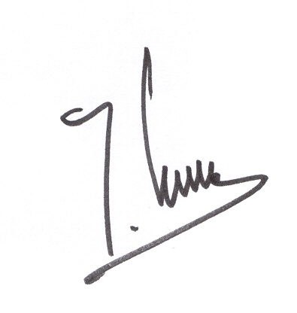
Luciano Poyato
Presidente de la Plataforma del Tercer Sector

- La Plataforma del Tercer Sector

La Plataforma del Tercer Sector es una organización de ámbito estatal, sin ánimo de lucro que nace el 10 de enero de 2012 con la intención de unir y amplificar la voz del Tercer Sector en España.
La Plataforma del Tercer Sector está formada por doce organizaciones. Son socios fundadores: Plataforma de ONG de Acción Social (POAS), Plataforma del Voluntariado de España (PVE), Red Europea de Lucha contra la Pobreza y la Exclusión Social en el Estado español (EAPN-ES), el Comité Español de Representantes de Personas con Discapacidad (CERMI), Cáritas Española, Cruz Roja Española y la Organización Nacional de Ciegos Españoles (ONCE). Posteriormente, se incorporaron como organizaciones territoriales: la Mesa del Tercer Sector de Andalucía y la Plataforma del Tercer Sector de Extremadura.
Asimismo y en calidad de socios denominados “entidades colaboradoras” se unieron la Plataforma de Organizaciones de Infancia (POI), Instituto para la Calidad de las ONG (ICONG) y la Federación Lares.
Su labor es la defensa de lo social, y la promoción de la igualdad entre las personas y, en particular, entre los colectivos más desfavorecidos, este fin lo desarrolla gracias al trabajo coordinado de sus organizaciones miembro, estableciendo objetivos comunes compartidos por el sector y trabajando para incluirlos en la agenda política y en la agenda social.

1.1 Nuestra labor
La labor de la Plataforma del Tercer Sector se centra en siete aspectos fundamentales:
- Generar propuestas en favor de todas las personas, en especial de las más vulnerables
- Profundizar en la cohesión interna del tejido asociativo en España
- Fomentar la participación ciudadana y el voluntariado
- Asegurar la interlocución social ante las administraciones públicas
- Impulsar mejoras dentro del Tercer Sector
- Reforzar el papel de las organizaciones que operan en el ámbito autonómico y local
- Apoyar y proponer políticas, en los planos europeo, estatal y autonómico, que favorezcan la igualdad de toda la ciudadanía.

  - ¿Por qué así y ahora?
El horizonte de encrucijadas de un futuro modelo social basado en la igualdad, exige que, junto al poder político y el económico, emerja con fuerza el poder de la sociedad civil organizada en torno a un proyecto conjunto con cohesión interna, estrategia común y capacidad real de interlocución, influencia y corresponsabilidad.
La actual situación de crisis en el orden político, económico, financiero y social está provocando un revisionismo a la baja de las grandes conquistas del bienestar ciudadano y un gradual desmantelamiento de las políticas sociales. Se está sufriendo un retroceso del valor de lo social, la redistribución y los derechos sociales en general. En ese panorama desde el Tercer Sector se está haciendo un esfuerzo por paliar los graves efectos que toda esta situación está causando en las personas más vulnerables. Este esfuerzo está basado en la solidaridad entre la ciudadanía y la corresponsabilidad entre las organizaciones de la sociedad civil.
Así la Plataforma del Tercer Sector contribuye a racionalizar, armonizar e integrar, a generar sinergias y cooperación, a elevar el nivel de interlocución, representación y discurso social del Tercer Sector, incorporando de modo equilibrado la realidad actual del sector y la diversidad de las entidades que lo conforman.

  - La Plataforma en datos
El Tercer Sector, a través de su Plataforma, representa a más de 29.000 entidades en todo el país, de carácter privado, voluntario y sin ánimo de lucro, en las que trabajan unas 630.000 personas que en términos de empleo significa un 3,5% de todo el empleo nacional. Pero además 8 de cada 10 organizaciones cuentan con personas voluntarias que atienden a los colectivos más vulnerables, lo que suma un total de 1.100.000 personas voluntarias.
Otro dato importante digno de tener en cuenta es el número de personas a las que se atiende en todo el sector, que en este año podemos decir que suma un total de 5 millones de personas que han acudido con una demanda concreta a alguna de las entidades.

- Órganos de Gobierno y Representación

La plataforma está representada por tres Órganos de Gobierno:
Comisión Permanente.
Órgano colegiado de dirección, coordinación e impulso de la actividad de la Plataforma.
Composición:
- Presidente:
D. Luciano Poyato Roca
- Vicepresidencia de Políticas Sociales y Asuntos Europeos:
Carlos Susías Rodado.
- Vicepresidencia para el Diálogo Civil y el Impulso Normativo:
Luis Cayo Pérez Bueno.
- Vicepresidencia para la Cohesión y Participación:
Sebastián Mora Rosado.
- Vicepresidencia para la Consolidación del Tercer Sector:
Juan Lara Crevillén
- Vicepresidencia de Sostenibilidad Económica del Tercer Sector: Leopoldo Pérez Suárez.
- Presidente de la Mesa del Tercer Sector en Andalucía:
Manuel Sánchez Montero
- Secretario General:
Rafael de Lorenzo García

Junta Directiva.
Órgano colegiado de administración y dirección de la Plataforma.
Composición: Además de los miembros de la Comisión Permanente antes citados, lo integran:
Plataforma de ONG de Acción Social (POAS)
- Yolanda Besteiro de la Fuente. FMP.
- Luis Martín Pindado. UDP.
- Juan Manuel Polentinos Castellanos. COCEDER.
Plataforma del Voluntariado de España (PVE)
- Ester Asensio Álvarez. PVE - Tenerife.
- Juan Hidalgo Pueyo. PVE – Huesca.
- Francisca Sauquillo Pérez del Arco. MPDL.
Red de Lucha contra la Pobreza y la Exclusión Social (EAPN-ES)
- Rosalía Guntín Ubiergo. CEPAIM
- Dolores García Blanco. EAPN-Andalucía
- Antonio Llorente Simón. EAPN-Madrid
Comité Español de Representantes de Personas con Discapacidad (CERMI)
- Mario García Sánchez. COCEMFE
- Concepción María Díaz Robledo. CNSE
- Juan Carlos Cid Pardo. FEAPS
Cruz Roja Española (CRE)
- Fernando del Rosario Romero. CRE
- Pablo Navajo Gómez. CRE
Cáritas Española
- Anselmo Ruiz Palomo. Cáritas
- Mª Rosario Días Mederos
Organización Nacional de Ciegos de España (ONCE)
- Teresa Palahí Juan. ONCE
- Alberto Durán López. Fundación ONCE/Ceosa /Fundosa
Plataforma Tercer Sector Extremadura
- José Manuel López Perera. Plataforma Tercer Sector Extremadura
Representantes de las entidades colaboradoras:
- Paulino Azúa Berra. ICONG.
- Carlos Martínez-Almeida Morales .POI
- Eduardo Mateo Miranda. LARES

Asamblea General.
Máximo órgano de gobierno y representación de la Plataforma, en la que participan personas representantes de las organizaciones base de la Plataforma del Tercer Sector y sus entidades socias.
Composición: Además de los miembros de la Comisión Permanente y de la Junta Directiva enumerados anteriormente, está formada por:
Plataforma de ONG de Acción Social (POAS)
- Isabel Oriol Díaz De Bustamante. AECC
- Carles Barba Boada. Fundación Esplai
- Víctor Mantín Martínez. FJC
- Felisa Pérez Antón. UNAD.
- Juan de Dios Ramírez Heredia. UR.
- Juana Borrego Izquierdo. FEMUR.
- José Luis Aguirre Macías. CEPSS.
- Julia Pérez Correa. UNAF.

Plataforma del Voluntariado de España (PVE)
- Vicente Ballester. Plataforma Andaluza de Voluntariado.
- Francisco López Segarra. Plataforma de Voluntariat Social de la Comunitat Valenciana.
- Esteban Rivas Calzada. DIDANIA.
- Esteban Ibarra Blanco. Movimiento contra la Intolerancia.
- Julio del Valle Iscar. PVE.
- Victorino Mayoral Cortés. LEECP.
- Vicente Baeza Martínez. MPDL.

Red de Lucha contra la Pobreza y la Exclusión Social (EAPN-ES)
- Isidro Rodríguez Hernández. Fundación Secretariado Gitano-
- Julia Fernández Quintanilla. ACCEM
- José Manuel Caballol Bartolomé. Fundación Rais
- Daniel Duque Virseda. EAPN-Castilla y León.
- Loreto Novoa Oria. EAPN-Cantabria.
- Jesús Salmerón Ruiz. EAPN-Murcia.
- Sonia Márquez Sánchez. EAPN-Valencia.
- Myriam Gómez García. EAPN-Navarra.

Comité Español de Representantes de Personas con Discapacidad (CERMI)
- Jaume Marí Pàmies. ASPACE.
- Roser Romero Soldevilla. COCEMFE.
- José Fabián Cámara. Down España
- Pilar Villarino Villarino. CERMI
- José Luis Aedo Cuevas. FIAPAS.
- José María Sánchez Monge. FEAFES.
- Mariano Casado. FEAPS Madrid.
- Paulino Azúa Berra. CERMI.

Cruz Roja Española (CRE)
- Javier Senent García. CRE – Castilla La Mancha.
- Jesús Mora Márquez. CRE – Madrid.
- Manuela Cabero Morán. CRE
- Antoni Bruel i Carreras. CRE
- Estrella Rodríguez Pardo. CRE
- Obdulia Hervera Mené. CRE

Cáritas Española
- Francisco Yagüe Agreda. Cáritas.
- Margalida Riutort Cloquell. Cáritas.
- Mª Jesús Díez Guerrero. Cáritas.
- Fernando Martínez Sabroso. Cáritas.
- Antonio Sánchez Martínez. Cáritas.
- Amador Casquero Fernández. Cáritas.

Organización Nacional de Ciegos de España (ONCE)
- Miguel Carballeda Piñeiro. ONCE
- Andrés Ramos Vázquez. ONCE
- José Luis Pinto Barroso. ONCE
- Imelda Fernández Rodríguez. ONCE
- Ángel Sánchez Cánovas. ONCE
- Patricia Sanz Cameo. ONCE

Mesa Tercer Sector Andalucía
- Manuel García Carretero. PAV
- Ventura Pazos Clarés. ONCE

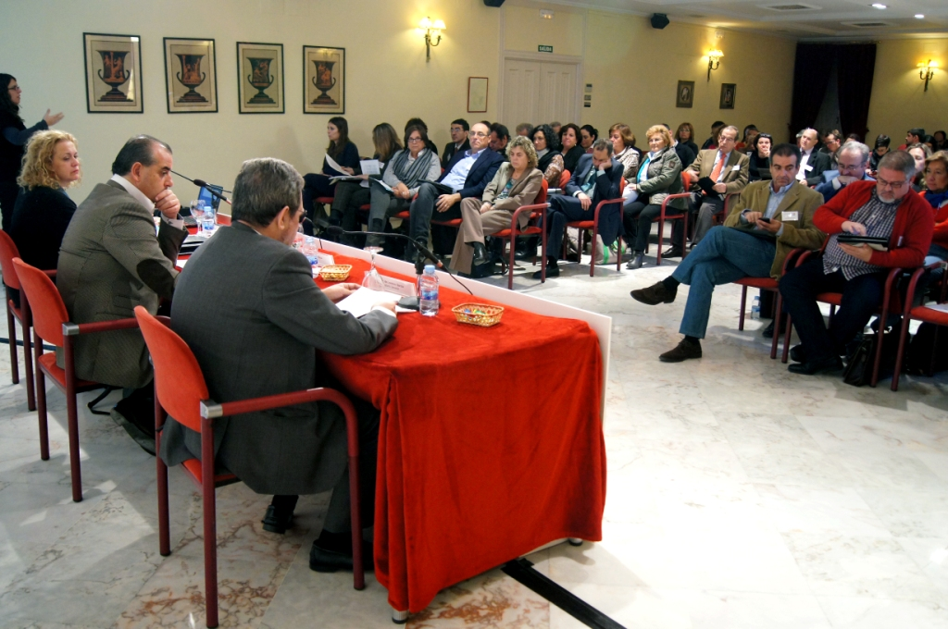

  - Reuniones y Acuerdos
Cumpliendo escrupulosamente el dictado de los Estatutos, los órganos de gobierno se han reunido en el año 2013 en 18 ocasiones. Se han celebrado 12 reuniones de Comisión Permanente, 4 de Junta Directiva y la Asamblea General se ha reunido en 2 ocasiones.
Esta actividad ha llevado a la definición del rumbo y acciones de la Plataforma, siempre de forma consensuada en la toma de sus acuerdos.

  - Desarrollo territorial
La Plataforma del Tercer Sector ha tenido desde su origen una clara intención de desarrollo territorial. Así, ha impulsado las relaciones con las plataformas territoriales existentes y se ha encomendado al Presidente de la Plataforma, con el apoyo del Vicepresidente para la cohesión y participación, la realización de los contactos precisos para articular las mejores relaciones de información y cooperación.
A lo largo de los años anteriores se han establecido contactos con diversas entidades autonómicas con el fin de prestar apoyo para la creación de plataformas del tercer sector autonómicas. Fruto de todo este intenso trabajo ha sido la creación e incorporación como socias de pleno derecho a la Mesa del Tercer Sector de Andalucía y la Plataforma del Tercer Sector de Extremadura.
La Junta Directiva de la Plataforma del Tercer Sector se marca como objetivo para el año 2014 seguir trabajando en esta línea, acercándose a los diferentes territorios y contribuyendo a la articulación del sector a nivel autonómico.

- Resultados y Logros de la Plataforma

3.1 Hechos más relevantes

Agenda Política de la Plataforma
Como consecuencia del intenso trabajo y del clima de cooperación y confianza generado en 2012, el primer año de su funcionamiento, y una vez entablada una adecuada relación con los máximos responsables del Ministerio de Sanidad, Servicios Sociales e Igualdad, se pudo aprobar una Agenda Política de la Plataforma al inicio de 2013 que contenía un catálogo estratégico de prioridades sociales, institucionales y de financiación del Tercer Sector entre las que podemos destacar:
    - La necesidad de crear un canal de comunicación e interlocución entre el Ministerio de Sanidad, Servicios Sociales e Igualdad y la Plataforma del Tercer Sector que inaugurase un periodo de buenas prácticas en materia de diálogo civil en nuestro país.
    - Acciones para hacer frente a las situaciones de vulnerabilidad social de carácter estructural y las derivadas de la crisis, aprobándose dos documentos, el primero relativo a “Propuestas de la Plataforma del Tercer Sector para afrontar el impacto social de la crisis” y uno segundo, más concreto referido a “Plan de lucha contra la pobreza severa y la exclusión social extrema”.
    - Urgencia en abordar un rediseño jurídico de la regulación de la asignación tributaria del 0,7 % para fines sociales del IRPF ya que el modelo anterior estaba en la práctica finiquitado como consecuencia de la jurisprudencia del Tribunal Constitucional.
    - Además era preciso lanzar las convocatorias de 2013 ya que con la incertidumbre jurídica y el retraso de las convocatorias se podían perder las subvenciones de dicho año lo cual hubiera sido catastrófico para el Tercer Sector.
    - Incorporación de las entidades del tercer sector a los planes del Gobierno para la facilitación de pagos a proveedores de las Administraciones Públicas e inclusión como acreedor a las organizaciones sin ánimo de lucro en las líneas de financiación ICO. Solución urgente sobre los impagos de las Administraciones Públicas con el Tercer Sector.
    - Funcionamiento eficaz del Fondo Social de Viviendas con activa participación de la Plataforma del Tercer Sector.
    - Propuesta en trámite de la Ley General del Tercer Sector, iniciativa propuesta por la Plataforma del Tercer Sector y aceptada y anunciada públicamente por el Gobierno a través de la Ministra de Sanidad, Servicios Sociales e Igualad.
    - Ley del Mecenazgo. Priorización de los fines sociales en la futura Ley de Mecenazgo.
    - Participación activa en procesos tales como la nueva programación de los fondos estructurales de la Unión Europea, elaboración de propuestas para el Plan Nacional de Reformas del Reino de España o el catálogo de prestaciones sociales, especialmente en materia socio sanitaria y de servicios sociales.
    - Asimismo la Plataforma demanda del Gobierno de la Nación un mejor posicionamiento y participación activa en diferentes órganos y actividades de la Unión Europea para defender mejor los intereses de las políticas de solidaridad y del Tercer Sector de nuestro país.
Esta Agenda Política fue asumida por la Agenda institucional de la Comisión de Diálogo Civil aprobada en marzo de 2013 a la que nos referimos seguidamente.

Comisión de Diálogo Civil
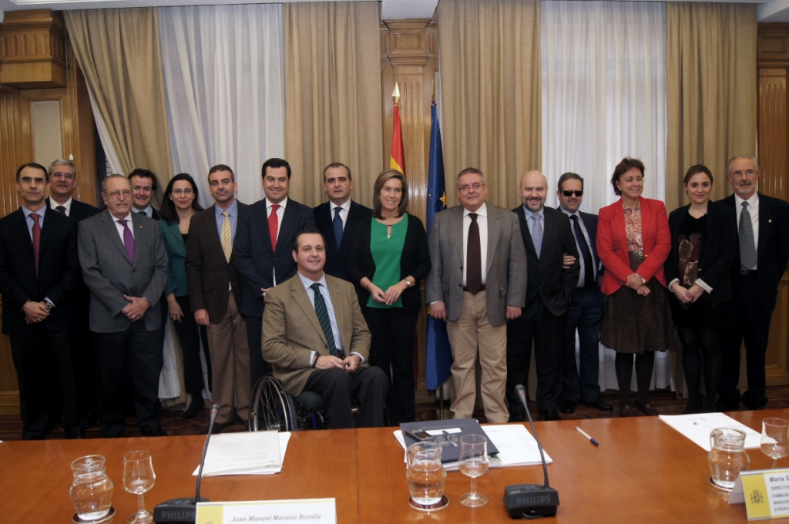
Cabe resaltar la constitución de la Comisión de Diálogo Civil, en reunión presidida por la Ministra de Sanidad, Servicios Sociales e Igualdad, el día 12 de febrero de 2013. Este marco de Diálogo surge con el objetivo compartido de lograr el reconocimiento del Tercer Sector de Acción Social como actor clave en la defensa de los derechos sociales. Con voz unitaria y común, coordinada, articulada y representativa de asociaciones y plataformas del Tercer Sector. La creación de este cauce de interlocución supone una gran novedad en nuestro país ya que se pone en marcha un mecanismo de incidencia política directa e institucionalizada que implica un empoderamiento del Tercer Sector desde posiciones con capacidad de negociación e influencia reales que completa, y a la vez se diferencia, el marco de órganos consultivos y de participación sectorial que se vinieron activando durante los últimos años.
Desde su constitución se han mantenido 7 reuniones que han arrojado resultados muy fructíferos para el Tercer Sector, como iremos viendo más adelante, y que han demostrado que la interlocución directa en un clima de cooperación, confianza, exigencia social y compromiso es muy positiva para ambas partes.
Se despliega así, el funcionamiento de la Comisión de Diálogo Civil con la Plataforma del Tercer Sector. Se aprueba una agenda de trabajo, integrada de manera dinámica por las propuestas de ambas partes, criterios operativos ágiles de funcionamiento, calendario de reuniones y mecanismos de seguimiento e impulso de las materias que integran la agenda de trabajo.

IRPF
Una reiterada jurisprudencia del Tribunal Constitucional situó al Tercer Sector, al inicio del 2013, en un trance crítico ya que estaba en peligro la supervivencia misma del modelo estatal de gestión del 0,7 % del IRPF y por tanto la propia sostenibilidad de sus organizaciones.
Por ello, la Plataforma propuso en el seno de la Comisión de Diálogo Civil abordar un rediseño jurídico de esta materia, poniendo sobre la mesa dos soluciones diferentes, optándose por la que se ajustaba más a la angustiosa cuestión de la inmediatez del calendario ya que, en ningún modo, podía perderse el ejercicio 2013 y había que aprobar con máxima celeridad la nueva ordenación normativa y proceder seguidamente a la convocatoria, gestión y pago de las subvenciones antes de concluir el año. Es de justicia reconocer la gran receptividad de los responsables del Ministerio y el enorme esfuerzo de sus profesionales para conseguir finalmente este objetivo, como efectivamente se logró.
Con la reforma legal de la asignación tributaria del 0,7% del IRPF para fines sociales se ha conseguido respaldar la competencia del Estado para su gestión. Las recientes sentencias del Tribunal Constitucional habían cuestionado esta competencia estatal, generando con ello una situación de incertidumbre jurídica sobre el futuro de la propia asignación y de sus programas. La Plataforma del Tercer Sector se manifestó abiertamente a favor de mantener la gestión estatal de los fondos que proceden de la asignación tributaria, y reclamó una actuación decidida de los poderes públicos en dicho sentido. El resultado ha sido un nuevo marco jurídico que regula la aplicación del 0,7%, un marco con rango de ley, aprobado por el Gobierno mediante el Real Decreto-Ley 7/2013 y convalidado por el Parlamento.
Se ha reformulado el destino de la asignación tributaria en torno a cinco ejes que contemplan actividades de interés general consideradas de interés social. Se trata de la atención a las personas con necesidades de atención integral sociosanitaria, la atención a las personas con necesidades educativas o de inserción laboral, el fomento de la seguridad ciudadana y prevención de la delincuencia, la protección del medio ambiente y la cooperación al desarrollo. El cambio central consiste en que no se considera ya que estemos en el ámbito de la asistencia social, sino que el Estado gestionará la asignación tributaria porque ostenta competencia en las actividades de interés general que se contienen en estos ejes prioritarios.
La ejecución mediante la normativa de desarrollo y las convocatorias ha sido impugnada ante el Tribunal Supremo tanto por alguna Comunidad Autónoma, como por los Sindicatos mayoritarios, hallándose en este momento dichos procesos en sus correspondientes trámites procesales. Pero ello significa que subsiste una importante amenaza sobre este modelo de financiación del Tercer Sector lo que aconseja no bajar la guardia y seguir trabajando para su consolidación presente y futura.
Para poner en común información y abordar las inquietudes y dudas generadas en el sector a causa de los problemas surgidos en relación a la financiación de las convocatorias de IRPF, la Plataforma del Tercer Sector celebró en marzo y julio de 2013, dos Seminarios sobre aspectos jurídicos vinculados a esta cuestión.
Finalmente, hacer una significativa referencia a la actuación de la Plataforma del Tercer Sector, coordinada por la Plataforma de ONG de Acción Social, en relación con la campaña de captación de declarantes, la X Solidaria. En 2013, más de 10 millones de contribuyentes marcaron en la declaración de la renta la casilla de la X destinada a fines sociales. Un acto, gracias al cual se lograron recaudar casi 279 millones de euros que fueron repartidos entre 447 ONG.
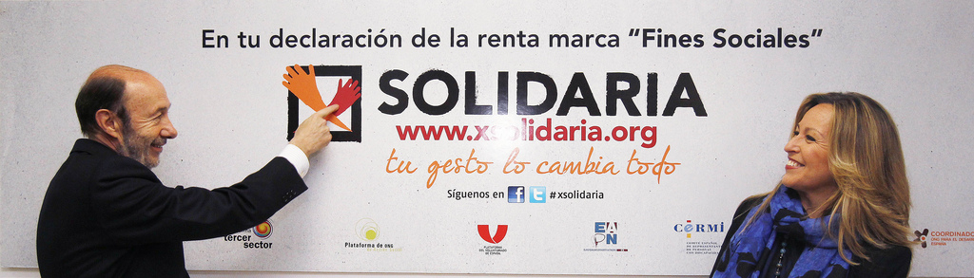
Pago a proveedores
Una última medida impulsada por la Comisión para el Diálogo Civil ha sido el Plan de pagos al Tercer Sector por la morosidad de las Comunidades Autónomas y Entidades Locales, aprobado por el Real Decreto-Ley 8/2013, del 28 de junio, de medidas urgentes contra la morosidad de las administraciones públicas y de apoyo financiero a las entidades locales.

Mediante el Plan estatal de pagos a proveedores se ayuda a las Comunidades Autónomas y Entidades locales, financiando el pago y cancelación de las deudas que tienen contraídas con sus proveedores. Lo que aprobó el Consejo de Ministros fue incorporar a este Plan de pagos todas las deudas autonómicas o municipales a favor de las organizaciones y entidades sin fines de lucro y con fines sociales que actúen en los ámbitos de infancia, discapacidad y tercera edad, así como las obligaciones de pago derivadas de los conciertos suscritos en materia de servicios sociales.

En la fecha de publicación de esta Memoria se encuentran prácticamente al corriente las deudas de las Administraciones Públicas con el Tercer Sector, mediante los pagos realizados por éstas al amparo del Real Decreto Ley citado, salvo algunas subvenciones que no pudieron encajarse en sus términos. Partiendo de la estimación de tales deudas realizadas en diciembre de 2011, podría estimarse que se haya conseguido el cobro de unos 500 M€.
Medidas prioritarias de carácter social
La mayor preocupación y prioridad social es la vulnerabilidad actual de determinados colectivos lo cual requiere de acciones urgentes y coordinadas para hacer frente a las graves y negativas consecuencias sociales de la crisis.
La Plataforma aporta el documento “Propuestas de la Plataforma del Tercer Sector para afrontar el impacto social de la crisis” como documento de referencia que, una vez priorizadas las acciones, sirva para planificar e implementar las diferentes actuaciones a llevar a cabo.
Se plantea una acción urgente y temporal que podría denominarse “Plan Extraordinario de lucha contra la pobreza” y que se incardinaría como la acción más urgente dentro del contexto de las propuestas contenidas en el documento a que se refiere el párrafo anterior. Esta acción de choque se traduce en el documento “Plan de lucha contra la pobreza severa y la exclusión social extrema” que se elabora y se presenta al Ministerio social en 2013.
Es cierto que la Administración no ha afrontado esta cuestión en los términos que la Plataforma ha planteado y que las necesidades sociales demandan y se convierte en una de las asignaturas pendientes sobre las que se sigue trabajando en 2014. Un cierto paso positivo lo encontramos en el PNAIN que, aunque implique un tímido avance, no responde en absoluto a las reivindicaciones de nuestra Plataforma basadas en una realidad injusta e indigna que sitúa en niveles ínfimos de subsistencia a amplísimas capas de la población más vulnerable como lo han acreditado diversos informes recientes de organizaciones del Tercer Sector e incluso documentos oficiales de nuestro país y de la Unión Europea.

Encuentros con el Presidente del Gobierno y con el líder de la oposición
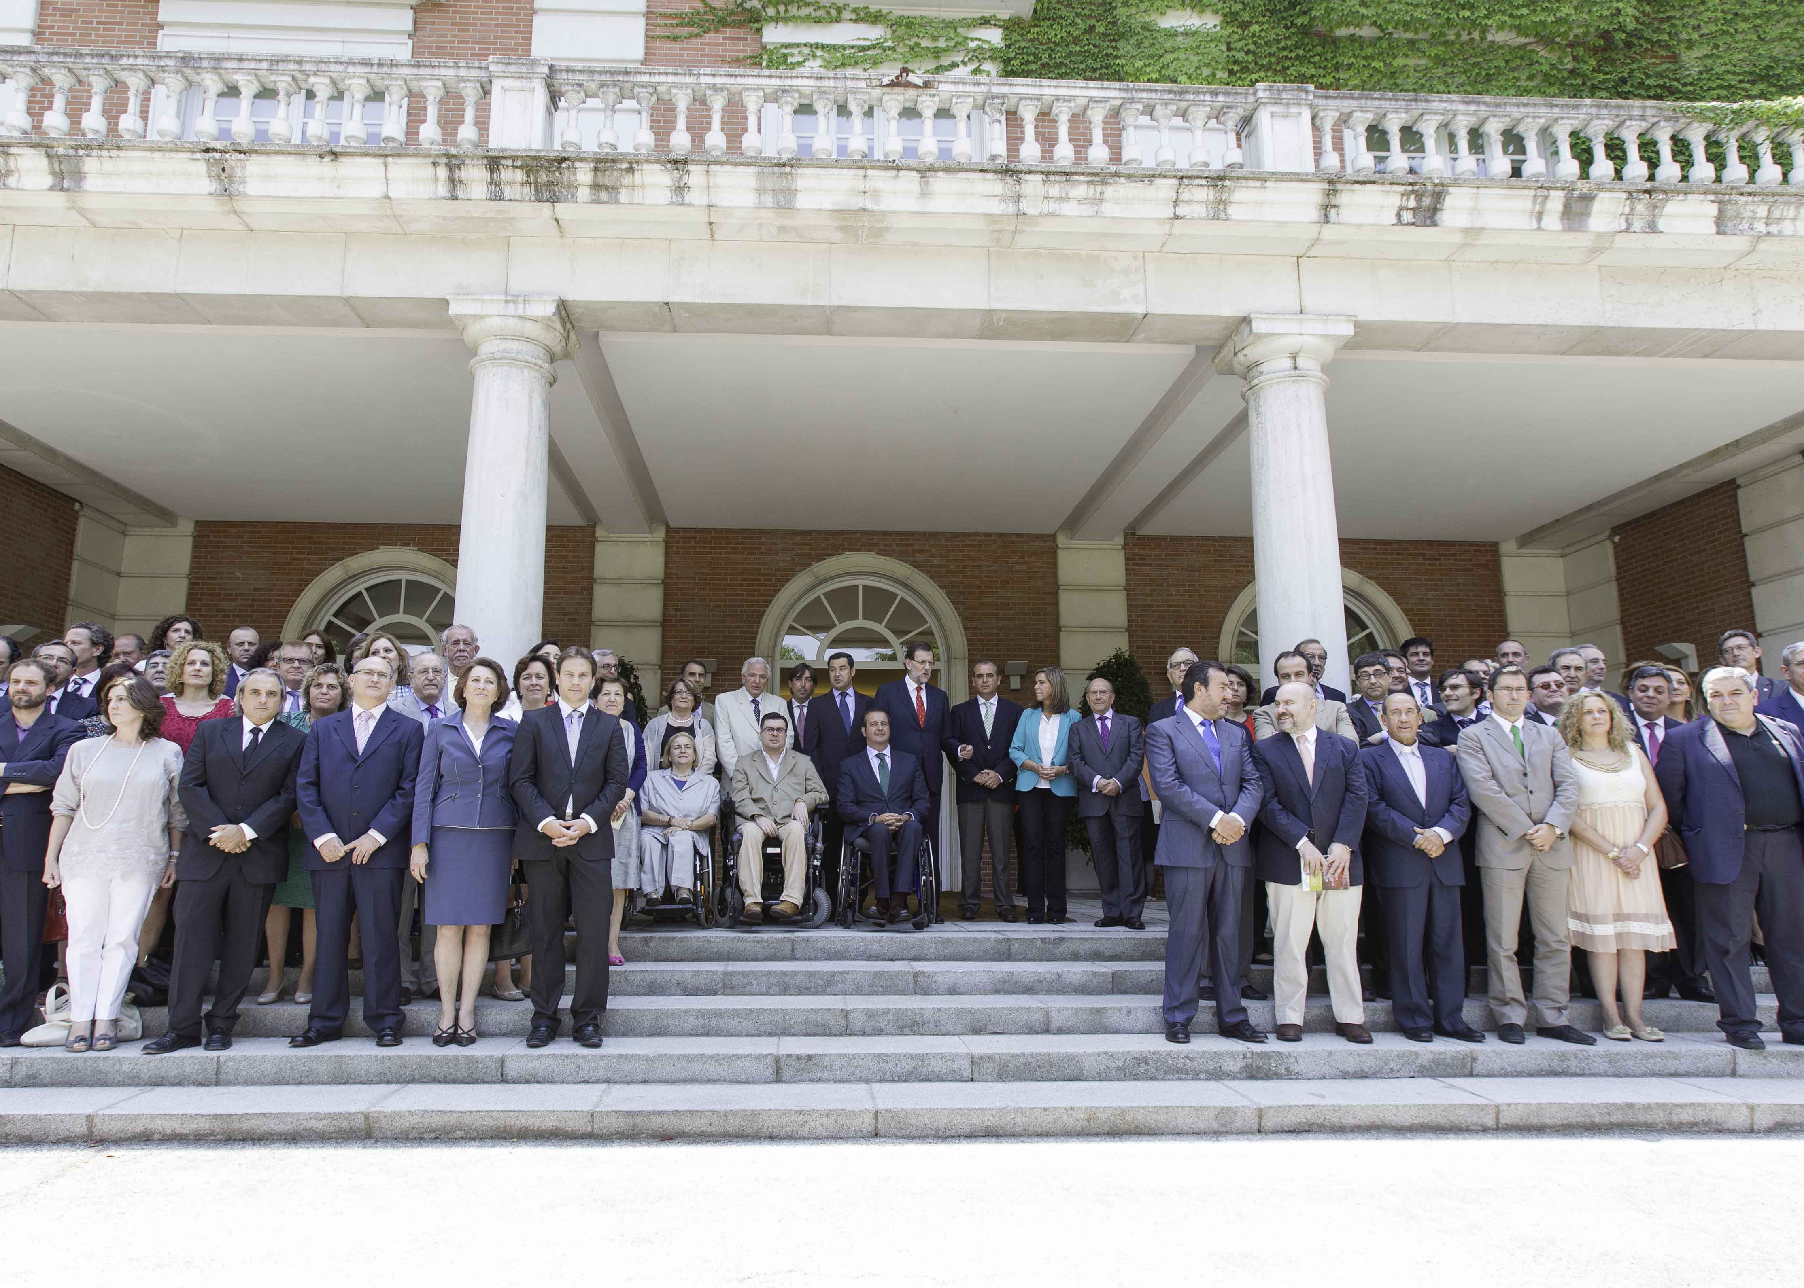

La Plataforma ha tenido una importante presencia institucional durante 2013, como continuidad de las acciones planificadas en nuestro Programa de Contactos Institucionales aprobado en 2012.
Más allá de las reuniones propiciadas por la Comisión del Diálogo Civil, la Plataforma del Tercer Sector mantuvo un encuentro, el 11 de julio de 2013, en el Palacio de la Moncloa con el Presidente del Gobierno acompañado por la Ministra de Sanidad, Servicios Sociales e Igualdad y su equipo.
El objeto de dicho encuentro fue la presentación y balance de las acciones realizadas (Reales Decretos Leyes sobre IRPF y pago a proveedores) así como los compromisos de futuro. Asistieron en torno a 70 representantes del Tercer Sector pertenecientes a los órganos de gobierno de la Plataforma y otros miembros de sus organizaciones; teniendo la oportunidad de compartir con los responsables gubernamentales el análisis de los diferentes problemas que aquejan a las personas con mayor vulnerabilidad en nuestro país así como los riesgos y retos de nuestras organizaciones.
Este encuentro supuso un importante espaldarazo a la Plataforma del Tercer Sector ya que escasamente al año y medio de su creación, no sólo había cosechado logros importantes, sino que, también, fue objeto de reconocimiento por el Presidente del Gobierno y muchos de sus colaboradores, lo cual no resulta nada sencillo de conseguir y mucho menos en un periodo tan corto de actividad.
Asimismo, la Plataforma mantuvo un encuentro con el líder de la oposición parlamentaria y Secretario General del Partido Socialista Obrero Español -PSOE-, Alfredo Pérez Rubalcaba, el 30 de abril en la sede de la calle Tribulete que tres de las organizaciones miembro (PVE, POAS y EAPN-ES) habían cedido provisionalmente como domicilio y sede de referencia de la Plataforma. Hubo ocasión en un encuentro prolongado de exponerle los principales problemas y reivindicaciones del Tercer Sector que encontraron un eco favorable y un compromiso de futuro por parte de los mandatarios del PSOE.
Como consecuencia del encuentro con el máximo responsable del PSOE, se decidió la constitución de una Mesa de Diálogo PSOE-Plataforma del Tercer Sector, como foro permanente de relación, enlace y debate entre estas dos instancias, que ha mantenido reuniones en los años 2013 y 2014 sobre una agenda social y política previamente pactada.

Fondo Social Viviendas
Otra prueba del reconocimiento público y privado hacia la credibilidad y solvencia de la Plataforma lo constituye el hecho de que se le invitara a participar en el Fondo Social de Viviendas como única entidad social que representara la defensa de los intereses de los colectivos más vulnerables.
El convenio para la constitución del Fondo Social de Viviendas (FSV) destinadas al alquiler se firma en enero de 2013 por los ministerios de Economía y Competitividad, Sanidad, Servicios Sociales e Igualad, Fomento, Banco de España, la Federación Española de Municipios y Provincias (FEMP), la Plataforma del Tercer Sector, las patronales bancarias y hasta 33 entidades de crédito que ponen a disposición del Fondo 6.000 viviendas.
Un mes más tarde, el 13 de febrero de 2013, se constituyó la Comisión de Coordinación y Seguimiento, de la que forma parte la Plataforma. Durante 2013 se han celebrado 7 reuniones.
La participación de la Plataforma ha sido crucial para la adopción, en 2014, del Acuerdo para la ampliación del ámbito subjetivo de cobertura del Fondo Social de Viviendas. Es decir, a partir de este acuerdo se amplían los supuestos de aplicación del Fondo, incorporando nuevos colectivos de vulnerabilidad social:
- Permite solicitar casa a las personas prejubiladas o jubiladas que hayan avalado las deudas de sus hijos o nietos.
- Permite que se queden en la vivienda quienes la hayan perdido por una ejecución forzosa y tras haber sido adjudicada y, en casos de dación en pago, a cambio de un alquiler reducido.
- Se tendrá en cuenta a las unidades familiares con hijos menores de edad, y no solo los de menos de tres años.
- También se amplía su aplicación a las personas en situación de dependencia o con discapacidad.

Ley General del Tercer Sector
Entre los primeros propósitos de la Plataforma al inicio de 2012 se incluyó el de trabajar por la consecución de una ley reguladora del Tercer Sector que abordase los aspectos esenciales del mismo.
En la primera entrevista de la Plataforma con la Ministra Mato en febrero de 2012 ya se planteó esta cuestión que fue muy bien recibida por la titular del Departamento que se comprometió a incorporarla en su agenda política realizando, con posterioridad, manifestaciones de voluntad en dicho sentido en diversos momentos y lugares, incluida en sede parlamentaria.
Se comenzó a trabajar en un proyecto que requería un planteamiento de base cero ya que había que diseñarlo y construirlo completamente; lo cual se completó por la Comisión Permanente de la Plataforma en la segunda mitad de 2013, encomendando a la Vicepresidencia de Impulso Normativo de la Plataforma, el seguimiento y negociación a que hubiera lugar con los representantes del Ministerio, tras ponerlo en conocimiento de la Comisión de Diálogo Civil y de los responsables ministeriales de tratar este asunto.
En el momento de presentarse esta Memoria el texto del proyecto ya ha sido acordado a finales de abril 2014 entre este Ministerio y la Plataforma, quedando pendiente de recabar la opinión de Hacienda y Administraciones Públicas, habiéndose comprometido un calendario de tramitación en el seno de la Administración General del Estado que debe permitir su remisión a las Cortes por el Consejo de Ministros en el último trimestre de dicho año.

Plan Nacional de Reformas
Uno de los aspectos relevantes que incluyó la Agenda Política de la Plataforma en el campo de la “buena gobernanza” fue el de integrar el mayor número posible de contenidos sociales dentro del Plan Nacional de Reformas del Reino de España (PNR) que se remite anualmente a la Comisión Europea.
Durante 2013 y con la coordinación de Carlos Susías (Vicepresidente de la Plataforma) se abordaron intensos trabajos e incluso se logró el contacto y una buena línea de colaboración con la Oficina Económica de Presidencia del Gobierno a la que se le hizo llegar un documento de la Plataforma con una amplia batería de propuestas y medidas. El hilo conductor de nuestras propuestas pivotó sobre la necesidad de redistribuir de manera más equitativa, los recursos disponibles, mejorando la eficiencia y eficacia del sistema de bienestar pero sin afectar a las líneas rojas de dicho sistema.
En el momento de publicarse esta Memoria (junio 2014) puede afirmarse que, en efecto, el Gobierno ha aceptado, y por tanto ha incluido en el PNR, un gran número de propuestas por iniciativa de la Plataforma, como puede constatarse en el documento aprobado por el Consejo de Ministros a finales de abril 2014 y remitido a la Comisión Europea.
El fomento de la inclusión social y la lucha contra la pobreza queda recogido como uno de los objetivos prioritarios de las medidas incorporadas en el PNR 2014. Además, se han incorporado al Programa el Plan Nacional de Acción para la Inclusión Social, el Plan Nacional de Infancia y Adolescencia, la Estrategia Nacional para la Inclusión Social de la Población Gitana, así como la Estrategia Española sobre Discapacidad, todos ellos en apoyo a los colectivos más vulnerables en los ámbitos de la educación, sanidad, empleo y servicios sociales. Estas actuaciones se ven complementadas con nuevos instrumentos como, por ejemplo, la nueva Estrategia Nacional para Personas Sin Hogar.

Igualdad de género
La igualdad de género ha sido un tema de profundo debate en el seno de la Plataforma, en todos sus órganos de gobierno. Fue motivo de consenso la necesidad de actuar proactivamente para ir modificando, escalonada pero decididamente, la visibilidad y presencia real de la mujer, tanto en el seno de los diferentes órganos de gobierno de la Plataforma, como en el ámbito de sus organizaciones-miembro e incluso en el conjunto de entidades del Tercer Sector.
A tal fin, la Asamblea General de diciembre de 2013 adoptó un acuerdo unánime en el que fijaba esta cuestión como un objetivo prioritario y mandató a la Junta Directiva para que elaborase una propuesta que contuviera los principios, criterios, medidas operativas y calendario para su consecución.
En el momento de publicarse esta Memoria la Comisión Permanente y la Junta Directiva de la Plataforma han llevado a cabo dicho mandato y han presentado a la Asamblea extraordinaria de junio de 2014 un documento de propuestas que pretende responder adecuadamente a la cuestión planteada.
  - Otras actuaciones de interés.
- Se aprueba el Plan anual de Trabajo que fija de modo concreto los objetivos prioritarios de actuación.
- Se aprueba el Presupuesto 2014.
- Se acuerda la realización de auditoría voluntaria sobre las cuentas de la Plataforma.
- Se aprueba la elaboración de un documento de propuestas a los partidos políticos respecto de las próximas elecciones europeas.
- Se reestructura la ordenación funcional de los cargos unipersonales de la Plataforma que componen la Comisión Permanente.
- Se decide incorporar al Presidente de la Mesa del Tercer Sector de Andalucía como miembro de la Comisión Permanente de la Plataforma.
- Se aprueba la agenda de contactos políticos para 2013.
- Se aprueba el calendario de reuniones de los tres órganos de gobierno para todo el año.
- Se aprueba promover un gran consenso social sobre la necesidad ineludible de abordar una regeneración ética de la política y de la gestión de los asuntos públicos, como contribución de la sociedad civil a una mejora de la vida en comunidad y de sus niveles de decencia.
- Luz verde a medidas para mejorar la visibilidad de la Plataforma.
- Criterios y acciones en materia de cohesión interna e implicación/información.
- Encomendar al CERMI el seguimiento de la Directiva Europea de contratación pública.
- Fijación de criterios para la incorporación de representantes de las plataformas territoriales en los diferentes órganos de la Plataforma.
- Decisión de personación frente a los recursos de la Generalitat de Catalunya y los Sindicatos contra las nuevas normas reguladoras de las subvenciones del 0.7 y de mantenimiento de las entidades.
- Aprobación de una cuota extraordinaria de los socios para cubrir las necesidades de fin de ejercicio.
- Trabajos de elaboración de un procedimiento para la formulación de planteamientos transversales provenientes de las diferentes organizaciones miembro y sus plataformas sectoriales y entidades asociadas.
  - Logros de las plataformas territoriales asociadas.
- Logros de la Mesa del Tercer Sector de Andalucía.
- Reuniones con la Presidenta de la Junta de Andalucía, y con los consejeros de Economía, Asuntos Sociales y Empleo. En estas reuniones se les hicieron llegar las inquietudes sobre el Sector y las leyes a desarrollar.
- Reuniones con los máximos responsables de los tres partidos con representación en el Parlamento de Andalucía. A ellos, entre otras coas, se les transmitió el interés por formar la Mesa de Diálogo Civil.
- Aportaciones al Pacto por Andalucía.
- Aportaciones al decreto de medidas urgentes y extraordinarias para la lucha contra la exclusión social en Andalucía.
- Firma de la iniciativa Bitácula con la Universidad Pablo de Olavide.
- Creación de la página web.

- Logros de las Plataforma del Tercer Sector de Extremadura:

- Febrero.- Composición de la Asamblea y Junta Directiva de la Plataforma del Tercer Sector de Extremadura.
- Marzo.- Colaboración con el Gobierno de Extremadura respecto a la Ley de Renta Básica de Inserción (42 aportaciones de la Plataforma del Tercer Sector de Extremadura).
- Mayo.- Participación con dos miembros de la Plataforma del Tercer Sector de Extremadura en la Comisión de Seguimiento en la Ley de Renta Básica de Inserción.
- Junio y Julio.- Colaboración con el Gobierno de Extremadura en relación de la Ley de Servicios Sociales (80 aportaciones de la Plataforma del Tercer Sector de Extremadura).
- Septiembre.- Petición de composición de la Comisión del Diálogo Civil.
- Diciembre.- Asamblea ordinaria de la Plataforma del Tercer Sector de Extremadura, se admite como socio a la Asociación de Fundaciones de Extremadura.

- Informe económico
De acuerdo a los Estatutos fundacionales, el sostenimiento de los gastos de la Plataforma corresponde a sus miembros. Estos contribuyen de acuerdo al pago de cuotas anuales y a la cesión de recursos, bien de carácter personal o a través de infraestructuras, medios tecnológicos, servicios, o cualquier otro recurso que la Plataforma pueda necesitar.
En los presupuestos económicos se tiene en cuenta, y por decisión de los propios órganos de gobierno, las aportaciones dinerarias que hacen las entidades socias, no entrando en este cómputo las aportaciones en especie (recursos materiales y tecnológicos), ni la asistencia técnica de los profesionales de las organizaciones. No obstante es importante poner en valor y visibilidad a este apoyo prestado sin el cual sería difícil mantener la importante actividad que se desarrolla en la Plataforma del Tercer Sector.
De la misma manera es decisión de sus socios mantener la máxima independencia de las Administraciones Públicas por lo que no se concurrirá a convocatoria pública de subvenciones alguna.
Es de resaltar que, a pesar de no ser obligatoria la realización de Auditorías, la Plataforma ha decidido hacerla, de acuerdo al principio de transparencia que siempre ha imperado en esta organización.
Así, los auditores independientes, ATD Auditores Sector Público, han emitido un informe favorable al ejercicio de 2013.

Balance abreviado al cierre del ejercicio 2013
ACTIVO
 | 2013 | 2012
Activo no corriente | 2.060,00
Activo corriente | 3.153,05 | 22.671,66
Total Activo | 5.213,05 | 22.671,66

PASIVO
 | 2013 | 2012
Patrimonio neto  - Excedente ejercicios anteriores  - Excedente ejercicio 2013 | 1.498,55  19.218,91  (17.720,36) | 19.218,91
Pasivo no corriente | 0 | 0
Pasivo corriente | 3.714,50 | 3.452,75
Total Patrimonio neto y Pasivo | 5.213,05 | 22.671,66

Cuenta de resultados abreviada correspondiente al ejercicio terminado al 31 de diciembre 2013.
 | 2013 | 2012
Ingresos por actividad propia (cuotas) | (52.500,00) | (35.000,00)
Otros ingresos de actividad | (180,91) | 0
Gastos de personal | 17.978,61 | 0
Gastos de actividad | 51.284,56 | 15.194,53
Otros gastos | 1.138,10 | 586,56
Excedente de la actividad | (17.720,36) | 19.218,91
Resultado total variación patrimonio neto en el ejercicio | (17.720,36) | 19.218,91

- Difusión y divulgación de la Plataforma
La política de comunicación de la Plataforma está liderada por la Comisión de Comunicación en la que participan las personas responsables de comunicación de las entidades fundadoras. Este grupo ha sido el responsable de elaborar un plan de comunicación interna y externa de la entidad. Para el cumplimiento de los objetivos de comunicación externa establecidos en el plan se cuenta con una empresa externa (Agencia Servimedia) que presta sus servicios a la Plataforma del Tercer Sector.
El objetivo principal en esta primera etapa, ha sido consolidar la imagen de la Plataforma del Tercer Sector, mejorar su posicionamiento y generar una mayor visibilidad de la misma entre los medios de comunicación.
Los datos más visibles de impacto del plan de comunicación externa aparecen en este cuadro:
Datos globales correspondientes a 2013 | 2013  (jun-dic) | 2014  (ene-jun)
Acciones de comunicación | 13 | 21
Número de impactos en medios | 107 | 197
Gestión de entrevistas, reportajes y otras colaboraciones en medios | 6 | 13
Otras acciones de comunicación | 5 | -

Las principales notas de prensa y posicionamientos que ha mantenido la Plataforma del Tercer Sector en este tiempo han sido los siguientes:
- ‘La Plataforma del Tercer Sector valora positivamente las medidas aprobadas por el Gobierno sobre el 0,7% del IRPF y el pago a proveedores’
- ‘La Plataforma del Tercer Sector cree que la salida a la crisis pasa por escuchar a las ONG’
- ‘Abierta la convocatoria de subvenciones para el mantenimiento de las entidades del Tercer Sector’
- ‘La Plataforma del Tercer Sector presenta la nueva normativa sobre subvenciones a más de 300 representantes de ONG’
- ‘La Plataforma del Tercer Sector defiende que “sin la labor de las entidades sociales el grado de cohesión del país se hubiera roto’
- ‘La Plataforma del Tercer Sector pide al Gobierno mayor compromiso con las políticas sociales’
- ‘La Plataforma del Tercer Sector aplaude la iniciativa de todos los grupos políticos para la tramitación de una Ley General del Tercer Sector’
- ‘La Plataforma del Tercer Sector valora positivamente la aprobación del Plan Nacional para la Inclusión Social’
Las acciones de comunicación vinculadas a la Plataforma describen una tendencia positiva. Es necesario seguir avanzando en este sentido, consolidando la posición de la Plataforma del Tercer Sector como generador de opinión social frente a la situación de vulneración de derechos de las personas. Con este objetivo se comienza a trabajar en 2014 con la perspectiva de aumentar las acciones de comunicación y el impacto en medios al menos en un 80% más que en el año anterior.

